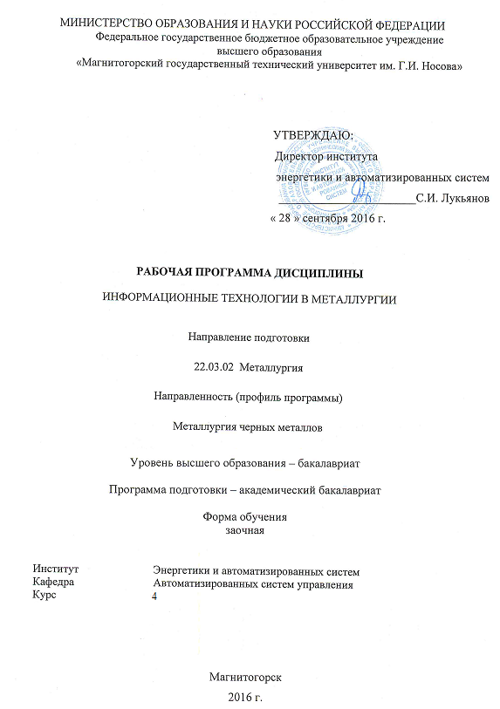

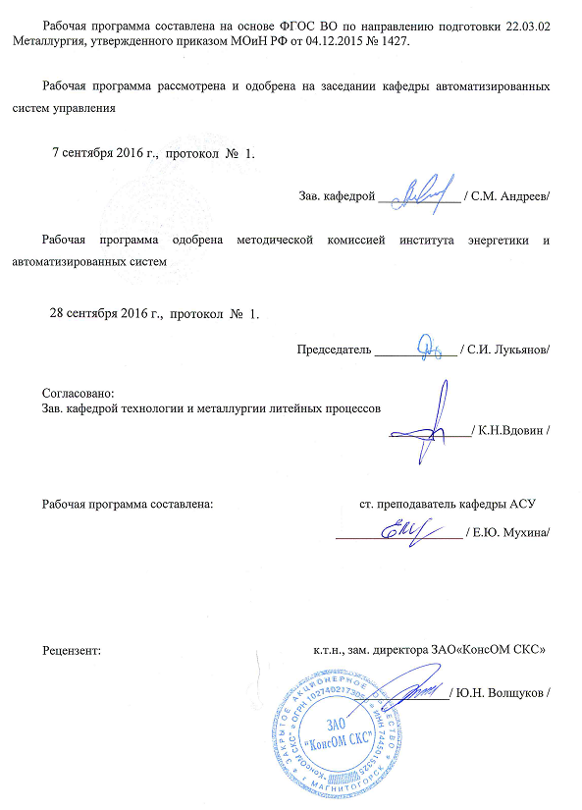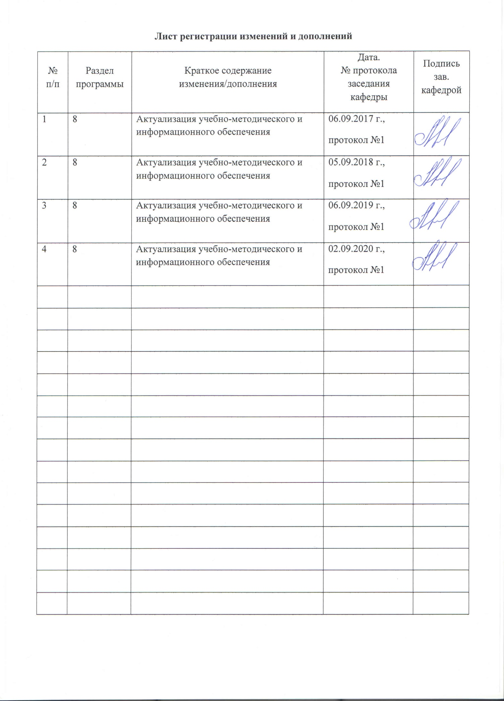

1 Цели освоения дисциплины

Целями освоения дисциплины «Информационные технологии в металлургии» являются: изучение принципов построения и эксплуатации информационных систем в технологических процессах в металлургии; основ информационных систем оперативного производственного менеджмента с целью целенаправленного использования информации для повышения эффективности выполнения производственных задач; принципов хранения, обработки и эффективного поиска, анализа и синтезаинформации в банках и базах данных.

Для достижения поставленной цели в дисциплине «Информационные технологии в металлургии» решаются задачи по изучению:

* способов сбора, обработки, хранения, представления и распространения информации для повышения эффективности решения производственных задач;
* принципов иерархического построения сложных человеко–машинных систем управления промышленным предприятием;
* основ оперативного производственного менеджмента с использованием современных информационных технологий;
* основ использования систем автоматизированного проектирования производственных процессов в рамках жизненного цикла продукции.

2 **Место дисциплины в структуре образовательной программы подготовки бакалавра**

Дисциплина Б1.В.08 «Информационные технологии в металлургии» входит в вариативную часть блока 1 образовательной программы по направлению подготовки бакалавров 22.03.02 – Металлургия, профиль – Металлургия черных металлов. Дисциплина изучается на четвертом курсе.

Для изучения дисциплины необходимы знания (умения, владения), сформированные в результате изучения дисциплин:

* Б1.Б.09 «Математика»;
* Б1.Б.10 «Физика»;
* Б1.Б.13 «Метрология, стандартизация и сертификация»;
* Б1.Б.15 «Информатика и информационные технологии»;
* Б1.В.ДВ.01.01 «Введение в направление».

Перед началом изучения дисциплины студент должен обладать следующими знаниями, умениями и навыками:

*знать:*

* методы статистического анализа, основные методы математического анализа;
* основы информационных технологий, технические и программные средства реализации информационных процессов;
* основы метрологии, методы и средства измерения физических величин.
* основные технологические процессы металлургического производства;

*уметь:*

* использовать математический аппарат и информационные технологии при изучении естественнонаучных дисциплин;
* применять методики выполнения измерений с помощью типовых измерительных приборов, оценивать погрешности измерений;
* использовать компьютер как средство работы с информацией, работать в основных программах и приложениях;
* обобщать, анализировать, воспринимать информацию, формулировать цели и выбирать пути ее достижения.

*владеть:*

* методами анализа технологических процессов и их влияния на качество получаемых изделий;
* математическим аппаратом и навыками использования современных подходов и методов к описанию и анализу физических систем, явлений и процессов в объеме, необходимом для освоения наук о материалах, металлургии и металлообработки, использования в обучении и профессиональной деятельности;
* методами работы в среде Windows, используя все ее приложения.

Знания (умения, навыки), полученные при изучении данной дисциплины будут необходимы для изучения дисциплин:

* Б3.Б.01 «Подготовка к сдаче и сдача государственного экзамена».

**3 Компетенции обучающегося, формируемые в результате освоения дисциплины и планируемые результаты обучения**

В результате освоения дисциплины «Информационные технологии в металлургии» обучающийся должен обладать следующими компетенциями:

| Структурный элемент  компетенции | Планируемые результаты обучения |
| --- | --- |
| **ПК-1 Способностью к анализу и синтезу** | |
| Знать | - основные методики поиска и источники научной информации;  - методики анализа и синтеза информации из различных источников и представления ее в требуемом формате с использованием информационных и компьютерных технологий;  - различные способы представления информации с использованием информационных, компьютерных и сетевых технологий. |
| Уметь | * использовать различные источники для подготовки обзоров и отчетов, оформлять научно-технические отчеты в соответствии с требованиями; * обобщать информацию из различных источников для подготовки обзоров по заданной тематике, оформлять научно-технические отчеты с использованием готовых шаблонов и макетов; * анализировать информацию из различных источников для подготовки обзоров по заданной тематике, определять структуру и оформлять научно-технические отчеты. |
| Владеть | * навыками работы в пакетах прикладных программ для оформления текстовой информации; * навыками работы с современными программными средствами для оформления текстовой информации; * методами и средствами представления текстовой информации с использованием современных технологий. |

4 Структура и содержание дисциплины

Общая трудоемкость дисциплины составляет 3 зачетные единицы, 108 акад. часа, в том числе:

* контактная работа – 17,2 акад. часов:
* аудиторная – 14 акад. часов;
* внеаудиторная – 3,2 акад. часов;
* самостоятельная работа – 82,1 акад. часов;
* подготовка к экзамену – 8,7 акад. часа.

| Раздел/ тема  дисциплины | Курс | Аудиторная  контактная работа  (в акад. часах) | | | Самостоятельная работа (в акад. часах) | Вид самостоятельной  работы | Форма текущего контроля успеваемости и  промежуточной аттестации | Код и структурный  элемент  компетенции |
| --- | --- | --- | --- | --- | --- | --- | --- | --- |
| лекции | лаборат.  занятия | практич. занятия |
| **Раздел 1. Технические средства сбора, обработки и передачи информации** | **4** |  |  |  |  |  |  | ПК-1 -зув |
| *1.1 Метрологическое обеспечение технологических измерений* |  | - | - | - | 2,1 | Самостоятельное изучение учебной литературы | Устный опрос |  |
| *1.2 Методы и средства измерения параметров технологического процесса* |  | - | - | - | 10 | Самостоятельное изучение учебной литературы | Тестирование |  |
| **Итого по разделу** |  | **-** | **-** | **-** | **12,1** |  |  |  |
| **Раздел 2. Информационные системы** | **4** |  |  |  |  |  |  | ПК-1 -зу |
| *2.1 Основные понятия об информационно-измерительных системах* |  | - | - | - | 5 | Самостоятельное изучение учебной литературы | Устный опрос |  |
| *2.2 Организация автоматизированного рабочего места* |  | - | - | - | 5 | Самостоятельное изучение учебной литературы | Устный опрос |  |
| **Итого по разделу** |  | **-** | **-** | **-** | **10** |  |  |  |
| **Раздел 3. Основы автоматического управления технологическими процессами** | **4** |  |  |  |  |  |  | ПК-1 -зув |
| *3.1 Классификация и виды систем автоматического управления* |  | 0,5 | - | - | 10 | Самостоятельное изучение учебной литературы | Тестирование |  |
| *3.2 Системы автоматического регулирования с типовыми регуляторами* |  | 0,5 | 2 | - | 10 | Самостоятельное изучение учебной литературы, подготовка к выполнению лабораторных работ | Устный опрос  Лабораторные работы |  |
| *3.3 Свойства систем автоматического регулирования* |  | 1 | 4/2 | - | 10 | Самостоятельное изучение учебной литературы, подготовка к выполнению лабораторных работ | Лабораторные работы Проверка инд. заданий |  |
| **Итого по разделу** |  | **2** | **6/2** | **-** | **30** |  |  |  |
| **Раздел 4. Автоматизация технологических процессов** | **4** |  |  |  |  |  |  | ПК-1 -зув |
| *4.1 Особенности построения и функции АСУ ТП* |  | 2 | 2 | - | 10 | Самостоятельное изучение учебной литературы | Тестирование |  |
| *4.2 Автоматизация агломерационного производства* |  | 1 | - | - | 10 | Самостоятельное изучение учебной литературы | Устный опрос  Проверка инд. заданий |  |
| *4.3 Автоматизация технологического процесса внепечной обработки стали* |  | 1 | - | - | 10 | Самостоятельное изучение учебной литературы | Устный опрос  Проверка инд. заданий |  |
| **Итого по разделу** |  | **4** | **2** | **-** | **30** |  |  |  |
| **Итого по дисциплине:** |  | **6** | **8/2** | **-** | **82,1** |  | **Экзамен**  **Контрольная работа** |  |

**5 Образовательные технологии**

Для реализации предусмотренных видов учебной работы в качестве образовательных технологий в преподавании дисциплины «Информационные технологии в металлургии» используются:

*Традиционные образовательные технологии* – информационная лекция (вводную лекцию, где дает первое представление о предмете и знакомство студентов с назначением и задачами курса); лекции – консультации, изложение нового материала сопровождается постановкой вопросов и дискуссией в поисках ответов на эти вопросы; лабораторные работы; практические занятия.

*Технологии проблемного обучения* –проблемные лекции является результатом усвоения полученной информации посредством постановки проблемного вопроса и поиска путей его решения; лабораторные работы с использованием проблемного обучение, которое заключается в стимулировании студентов к самостоятельной «добыче» знаний, необходимых для решения конкретной проблемы.

*Информационно-коммуникационные образовательные технологии* – в ходе проведения лекционных занятий предусматривается использование электронного демонстрационного материала (лекции-визуализации), использование Интернет ресурсов для промежуточных аттестаций и проверки остаточных знаний

Лекционный материал закрепляется в ходе лабораторных работ, на которых выполняются групповые или индивидуальные задания по пройденной теме.

Самостоятельная работа стимулирует студентов к самостоятельной проработке в процессе выполнения контрольных работ и индивидуальных заданий, а также в процессе подготовки к устному опросу, тестированию и итоговой аттестации.

В ходе проведения лекционных занятий предусматривается:

* использование электронного демонстрационного материала по современной измерительной технике;
* использование электронных учебников по отдельным темам занятий;
* активные и интерактивные формы обучения: вариативный опрос, дискуссии, устный опрос, контрольная работа, тестовый опрос, индивидуальная «защита» лабораторных работ и т.д.

**6 Учебно-методическое обеспечение самостоятельной работы обучающихся**

По дисциплине «Информационные технологии в металлургии» предусмотрена аудиторная и внеаудиторная самостоятельная работа обучающихся.

Аудиторная самостоятельная работа студентов предполагает выполнение и защиту лабораторных работ, решение контрольных задач.

| **Перечень лабораторных работ** | **Вопросы к защите** |
| --- | --- |
| Экспериментальное определение статической характеристики объекта управления | 1. Что такое статическая характеристика объекта управления? 2. Какой режим системы управления является установившемся? 3. Определение коэффициента передачи объекта? 4. Чем отличается коэффициент передачи объекта от коэффициента усиления? 5. Порядок определения экспериментальных точек статической характеристики. |
| Экспериментальное определение динамической  характеристики объекта управления | 1. Дать определение динамической характеристики объекта управления. 2. Перечислить динамические параметры объекта управления. 3. Дать определение Коб. 4. Дать определение То. 5. Дать определение τз. |
| Переходный процесс в системе управления | 1. Что такое переходный процесс? 2. Типы переходных процессов в системе управления? 3. Перечислите показатели качества переходных процессов. 4. В каком режиме управления снимают переходный процесс? 5. Назовите настроечные параметры ПИ-регулятора. |

**Пример вариантов индивидуальных заданий**

**Задание 1.** Расчет коэффициентов статической характеристики объекта управления методом наименьших квадратов.  - уравнение линии регрессии.

Система уравнений для расчета коэффициентов уравнения линии регрессии:



Построить график статической характеристики, где точками показать экспериментальные значения, а линией – расчетную линию регрессии.

Экспериментальные данные

|  |  |
| --- | --- |
| X,Па | Эксп.  точки, мм |
| 8,0 | 4,83 |
| 8,7 | 4,12 |
| 9,2 | 3,45 |
| 9,5 | 2,86 |
| 10,0 | 1,83 |
| 8,0 | 4,50 |
| 8,5 | 4,10 |
| 9,2 | 3,40 |
| 9,6 | 2,81 |
| 10,6 | 1,96 |
| 91,3 | 33,9 |

**Задание 2.** Определение динамических параметров объекта управления по кривой разгона. Варианты заданий:

**Примеры тестовых заданий**

1. В каких случаях применяются пирометры?

|  |  |
| --- | --- |
| а) при измерении высоких температур; | в) при измерении температуры движущихся объектов; |
| б) при измерении температур ниже 0°С; | г) когда необходимо обеспечить высокую точность. |

2. Какой метод измерения лежит в основе работы термопары и термометра сопротивления

а) контактный; б) бесконтактный; в) косвенный.

3. Как изменяются свойства материала термометра сопротивления при изменении температуры

а) изменяется электрическое сопротивление;

б) изменяется плотность;

в) изменяется длина проводника.

4. Как изменяется сопротивление у полупроводниковых термометров сопротивления при увеличении температуры

а) увеличивается; б) уменьшается; в) не изменяется.

5. Основной закон, который лежит в основе работы термопары

а) закон Планка; б) закон Томсона; в) закон Пельтье.

6. Сколько спаев бывает у термопары

а) 1; б) 2; в) 3; г) зависит от условий измерения.

7. Какие спаи термопары помещаются в измерительную среду

а) рабочие; б) холодные; в) горячие; г) свободные.

8. Для чего вводят поправку на температуру холодных спаев, чтобы

а) температура холодных спаев была ноль;

б) температура холодных спаев была равна температуре горячих спаев.

9. Какой метод измерения лежит в основе работы пирометров

а) контактный; б) бесконтактный; в) прямой.

**7 Оценочные средства для проведения промежуточной аттестации**

**а) Планируемые результаты обучения и оценочные средства для проведения промежуточной аттестации:**

| Структурный элемент компетенции | Планируемые результаты обучения | Оценочные средства |
| --- | --- | --- |
| **ПК-1 Способностью к анализу и синтезу** | | |
| Знать | * основные методики поиска и источники научной информации; * методики анализа и синтеза информации из различных источников и представления ее в требуемом формате с использованием информационных и компьютерных технологий; * различные способы представления информации с использованием информационных, компьютерных и сетевых технологий. | ***Перечень теоретических вопросов к экзамену:***   1. Измерительные информационные системы 2. Способы представления информации 3. Компьютерные технологии, используемые при поиске информации 4. Информационные технологии, используемые при поиске информации 5. Методики поиска и обработки информации из различных источников 6. Представление информации в требуемом формате 7. Анализ информации из различных источников 8. Сетевые технологии при сборе информации 9. Технологические измерения в зоне нижнего строения агломерационной машины 10. Технические средства для измерения параметров технологического процесса 11. Виды стандартов. 12. Нормативные документы 13. Государственные и отраслевые стандарты для разработки проекта по АСУ ТП 14. Технические средства автоматизации 15. Средства автоматического регулирования 16. Средства сигнализации 17. Статический и динамический режим работы объекта управления. 18. Статическая характеристика объекта управления. 19. Определение динамических параметров объекта управления по кривой разгона. 20. Типовые динамические звенья. Статические и динамические характеристики типовых соединений элементов. 21. Непрерывные законы регулирования (П, И, ПИ, ПД, ПИД - законы) и регуляторы, формирующие эти законы. Определение настроечных параметров типовых регуляторов. 22. Показатели качества регулирования. 23. Система автоматического регулирования (САР). Контур регулирования. 24. Классификация систем регулирования и управления: АСУ, АСУП, АСУТП. 25. Использование ЭВМ для формирования различных законов регулирования. Промышленные контроллеры и управляющие ЭВМ. 26. Функции и назначение АСУ ТП. 27. Проблемы управления теплоэнергетическими процессами. 28. Принципы оптимального планирования и управления. 29. Применение информационных и вычислительных сетей для совершенствования металлургических технологий и управления теплотехническими объектами. 30. Функциональные схемы автоматизации тепловых процессов. 31. Структура современной системы управления производством. Уровни структуры, основные выполняемые функции 32. Уровень получения информации об объекте, состав уровня, программные и технические средства уровня. 33. Уровень управления. Информационные связи уровня с другими уровнями иерархии. 34. Уровень диспетчеризации процесса управления. Задачи уровня. Структура программных средств уровня. 35. Программные средства автоматизированной обработки и отображения параметров технологического процесса, состав и структура средств. 36. Основные характеристики программных средств накопления и поиска информации. Структура и классификация баз данных. 37. Программные средства автоматизированного сбора и передачи информации, сети передачи данных. 38. Информационные технологии объединения (связывания) источников данных, единое информационное пространство. 39. Методы связывания и передачи данных на уровне операционных систем. Сервера передачи данных. 40. Назначение и структура автоматизированного технологического комплекса. Элементы структуры, назначение и состав. 41. Метрологические характеристики. Неметрологические характеристики 42. Структурные схемы и свойства средств измерения 43. Обработка результатов измерения 44. Измерение неэлектрических величин. Классификация 45. Измерение температуры термометрами сопротивления (пределы измерения, градуировки). Требования, предъявляемые к материалу 46. Преобразователи неэлектрических величин. Металлические термометры сопротивления 47. Преобразователи неэлектрических величин. Полупроводниковые термометры сопротивления 48. Преобразователи неэлектрических величин. Термоэлектрические преобразователи 49. Стандартные термоэлектрические преобразователи (пределы измерения, градуировки, материал электродов) 50. Способы исключения влияния температуры свободных концов термопар. Требования, предъявляемые к материалам, термопар 51. Преобразователи неэлектрических величин. Пирометры 52. Методы и средства измерения расхода 53. Преобразователи серии МЕТРАН 54. Методы и средства измерения уровня |
| Уметь | * использовать различные источники для подготовки обзоров и отчетов, оформлять научно-технические отчеты в соответствии с требованиями; * обобщать информацию из различных источников для подготовки обзоров по заданной тематике, оформлять научно-технические отчеты с использованием готовых шаблонов и макетов; * анализировать информацию из различных источников для подготовки обзоров по заданной тематике, определять структуру и оформлять научно-технические отчеты. | ***Примеры практических заданий***:  **Задание 1.** Используя различные литературные источники дать определение каждому термину из следующей схемы.    **Задание 2.** Используя различные интернет источники дать определение каждому термину из следующей схемы.    ***Примеры практических заданий для экзамена***:   1. Составить структурную и функциональную схемы автоматизации типового контура регулирования температуры. 2. Составить структурную и функциональную схемы автоматизации типового контура регулирования давления. 3. Составить структурную и функциональную схемы автоматизации типового контура регулирования расхода. 4. Составить структурную и функциональную схемы автоматизации типового контура регулирования соотношения топливо-воздух. 5. Предложить комплекс технических средств для реализации типового контура регулирования температуры 6. Предложить комплекс технических средств для реализации типового контура регулирования давления 7. Предложить комплекс технических средств для реализации типового контура регулирования расхода 8. Предложить комплекс технических средств для реализации типового контура регулирования уровня 9. Составить структурную и функциональную схемы автоматизации типового контура регулирования мощности дуги в АПК. 10. Составить структурную и функциональную схемы автоматизации типового контура уровня металла в кристаллизаторе МНЛЗ. 11. Составить структурную и функциональную схемы автоматизации типового контура регулирования расхода воды в ЗВО МНЛЗ. |
| Владеть | * навыками работы в пакетах прикладных программ для оформления текстовой информации; * навыками работы с современными программными средствами для оформления текстовой информации; * методами и средствами представления текстовой информации с использованием современных технологий. | ***Примеры практических заданий***:  **Задание 1.**   1. Открыть текстовый документ Word и визуально ознакомиться с видом, в том числе с включением режима отображения всех знаков 2. Пошагово задать следующие параметры документа:   Параметры страницы: *Поля: Верхнее* — 1,5 см, *Правое* — 2 см, *Нижнее* — 1,5 см, *Левое* — 3 см; *Ориентация* — Книжная; *Нумерация страниц* — Снизу по центру.  Параметры текста: *Шрифт* — Times New Roman, *Размер* — 14, *Первая строка — отступ* — 1 см, *Выравнивание* — по ширине, *Междустрочный* — 1,5 строки, без интервалов до и после абзаца.   1. Привести в порядок содержание документа по структуре:    * + Введение      + Основная часть      + Выводы 2. Первый лист сделать титульным и оформить его с использованием картинки. 3. Второй лист освободить под содержание (оглавление) и проделать работу для его автоматического создания. 4. Вставить новую нумерацию страниц с параметрами: Внизу страницы, посередине, без номера на титульном листе 5. Сохранить документ под новым названием.   **Задание 2.** В рамках задания изучить материал статьи «PDF в WORD (DOCX): 10 способов конвертирования!».  [*https://ocomp.info/pdf-v-word-10-sposobov-konvert.html*](https://ocomp.info/pdf-v-word-10-sposobov-konvert.html)   1. Выбрать и установить на ПК одну из программ для конвертирования файла. 2. Конвертировать любой выбранный вами файл ***.pdf в формат ***.doc (docx) и самостоятельно привести его в соответствие со следующими требованиями:  * Параметры страницы: *Поля: Верхнее* — 1,5 см, *Правое* — 2 см, *Нижнее* — 1,5 см, *Левое* — 3 см, *Ориентация* — Книжная. Параметры текста: *Шрифт* — TimesNewRoman, *Размер* — 14, *Первая строка —* отступ 1,25 см, *Выравнивание* — по ширине, *Междустрочный* — 1 строки, без интервалов до и после абзаца. * Отследите и удалите лишние пробелы, знаки табуляции и абзаца!   **Задание 3.** Создать документ Microsoft Excel. Массив экспериментальных данных внести в электронную таблицу. Вычислить сумму по каждому параметру. Вычислить среднее значение каждого параметра. Построить диаграмму и график зависимости этих данных. Легенду расположить под осью абсцисс.  ***Примеры практических задач к экзамену***:  ***Задача 1.*** Используя ГОСТ 21.208-2013 дать расшифровку следующим условным обозначениям средств автоматизации:    ***Задача 2.*** Используя ГОСТ 21.408-2013 составить перечень основных рабочих чертежей проекта по АСУ ТП.  ***Задача 3.*** Используя ГОСТ 21.208-2013 пояснить объем технических средств на предложенной схеме автоматизации:  **Описание: C:\Users\Andrey\Documents\С3 Model (1).jpg**  ***Задача 4.*** Используя ГОСТ 21.208-2013 пояснить объем технических средств на предложенной схеме автоматизации: |

**б) Порядок проведения промежуточной аттестации, показатели и критерии оценивания:**

Промежуточная аттестация по дисциплине «Информационные технологии в металлургии» включает теоретические вопросы, позволяющие оценить уровень усвоения обучающимися знаний, и практические задания, выявляющие степень сформированности умений и владений, проводится в форме экзамена.

Экзамен проводится в устной форме по теоретическим вопросам и практическим заданиям.

**Показатели и критерии оценивания экзамена:**

– на оценку «*отлично*» (5 баллов) – обучающийся должен полно раскрыть содержание материала в объеме программы дисциплины, чётко и правильно дать определения, привести доказательства на основе математических и логических выкладок, показать навыки исследовательской деятельности. Ответ должен быть самостоятельный, при ответе использованы знания, приобретённые ранее;

– на оценку «*хорошо*» (4 балла) – обучающийся должен раскрыть содержание материала в объеме программы дисциплины, в основном правильно дать основные определения и понятия предмета. При ответе допущены неточности, нарушена последовательность изложения, допущены небольшие неточности при выводах и использовании терминов, практические навыки нетвёрдые;

– на оценку «*удовлетворительно*» (3 балла) – обучающийся должен усвоить основное содержание материала. При ответе определения и понятия даны не чётко, допущены ошибки при промежуточных математических выкладках в выводах, практические навыки слабые;

– на оценку «*неудовлетворительно*» (2 балла) – обучающийся демонстрирует знания не более 20% теоретического материала, допускает существенные ошибки, не может показать интеллектуальные навыки решения простых задач. При ответе допущены грубые ошибки в определениях, доказательства теорем не проведено, не даны ответы на дополнительные вопросы преподавателя, отсутствуют навыки исследовательской деятельности;

– на оценку «*неудовлетворительно*» (1 балл) – не может показать знания на уровне воспроизведения и объяснения информации, не может показать интеллектуальные навыки решения простых задач, основное содержание учебного материала не раскрыто.

**8 Учебно-методическое и информационное обеспечение дисциплины**

***а) Основная литература:***

1. Современные системы автоматизации и управления : учебное пособие / С. М. Андреев, Е. С. Рябчикова, Е. Ю. Мухина, Т. Г. Сухоносова ; МГТУ. - Магнитогорск : МГТУ, 2015. - 1 электрон. опт. диск (CD-ROM). - Загл. с титул. экрана. - URL: <https://magtu.informsystema.ru/uploader/fileUpload?name=71.pdf&show=dcatalogues/1/1123963/71.pdf&view=true> (дата обращения: 18.09.2020). - Макрообъект. - Текст : электронный. - Сведения доступны также на CD-ROM

2. Троценко, В.В. Системы управления технологическими процессами и информационные технологии: учебное пособие для академического бакалавриата / В.В. Троценко, В.К. Федоров, А.И. Забудский, В.В. Комендантов. - Москва: Издательство Юрайт, 2019. - 136с. - ISBN 978-5-534-09938-6 - Текст : электронный. - URL: <https://urait.ru/viewer/sistemy-upravleniya-tehnologicheskimi-processami-i-informacionnye-tehnologii-438994#page/1> (дата обращения: 18.09.2020).

***б) Дополнительная литература:***

1. Метрология. Теория измерений: учебник для академического бакалавриата / под общ. редакцией Т.И. Мурашкиной. - 2-е изд., испр. и доп. - Москва: Издательство Юрайт, 2019. - 167с. – ISBN 978-5-534-07295-2. - Текст : электронный. - URL: <https://urait.ru/viewer/metrologiya-teoriya-izmereniy-434719#page/1> (дата обращения: 18.09.2020).

3. Клепиков, В. В. Автоматизация производственных процессов : учеб. пособие / В.В. Клепиков, Н.М. Султан-заде, А.Г. Схиртладзе. — Москва : ИНФРА-М, 2018. — 208 с.  — (Высшее образование: Бакалавриат). — www.dx.doi.org/10.12737/18466. - ISBN 978-5-16-011109-4. - Текст : электронный. - URL: - <https://znanium.com/read?id=302903> (дата обращения: 18.09.2020). – Режим доступа: по подписке.

4. Иванов, А. А. Автоматизация технологических процессов и производств : учебное пособие / А.А. Иванов. — 2-е изд., испр. и доп. — Москва : ФОРУМ : ИНФРА-М, 2020. — 224 с. — (Среднее профессиональное образование). - ISBN 978-5-00091-535-6. - Текст : электронный. - URL: <https://znanium.com/read?id=362810> (дата обращения: 18.09.2020). – Режим доступа: по подписке.

5. Мухина, Е. Ю. Проектирование автоматизированных систем: конспект лекций : учебное пособие / Е. Ю. Мухина ; МГТУ. - Магнитогорск : МГТУ, 2014. - 1 электрон. опт. диск (CD-ROM). - Загл. с титул. экрана. - URL: <https://magtu.informsystema.ru/uploader/fileUpload?name=1154.pdf&show=dcatalogues/1/1121181/1154.pdf&view=true> (дата обращения: 18.09.2020). - Макрообъект. - Текст : электронный. - Сведения доступны также на CD-ROM.

6. Шишов, О. В. Технические средства автоматизации и управления : учебное пособие / О.В. Шишов. — Москва : ИНФРА-М, 2020. — 396 с. + Доп. материалы [Электронный ресурс]. — (Среднее профессиональное образование). - ISBN 978-5-16-015283-7. - Текст : электронный. - URL: - <https://znanium.com/read?id=359601> (дата обращения: 18.09.2020). – Режим доступа: по подписке.

7. Андреев, С. М. Принципы построения и организации комплексов технических средств в системах автоматического управления. Курс лекций : учебное пособие / С. М. Андреев. - Магнитогорск : МГТУ, 2013. - 1 электрон. опт. диск (CD-ROM). - Загл. с титул. экрана. - URL: <https://magtu.informsystema.ru/uploader/fileUpload?name=920.pdf&show=dcatalogues/1/1118913/920.pdf&view=true> (дата обращения: 18.09.2020). - Макрообъект. - Текст : электронный. - Сведения доступны также на CD-ROM.

8. Парсункин, Б. Н. Автоматизация технологических процессов и производств. Производство стали в мартеновских печах, двухванных агрегатах и кислородных конвертерах : учебное пособие / Б. Н. Парсункин, Т. Г. Сухоносова, А. Р. Бондарева ; МГТУ. - Магнитогорск : МГТУ, 2016. - 264 с. : ил., табл. - URL: <https://magtu.informsystema.ru/uploader/fileUpload?name=2913.pdf&show=dcatalogues/1/1134463/2913.pdf&view=true> (дата обращения: 18.09.2020). - Макрообъект. - Текст : электронный. - Имеется печатный аналог.

9. Парсункин, Б. Н. Автоматизация технологических процессов и производств в металлургии : учебное пособие / Б. Н. Парсункин, С. М. Андреев, Е. С. Рябчикова ; под ред. Б. Н. Парсункина ; МГТУ, [каф. ПКиСУ]. - Магнитогорск, 2011. - 151 с. : ил., табл. - URL: <https://magtu.informsystema.ru/uploader/fileUpload?name=482.pdf&show=dcatalogues/1/1087745/482.pdf&view=true> (дата обращения: 18.09.2020). - Макрообъект. - Текст : электронный. - Имеется печатный аналог.

10. Парсункин, Б. Н. Автоматизация и оптимизация управления тепловым режимом работы блока воздухонагревателей доменной печи : учебное пособие / Б. Н. Парсункин, С. М. Андреев, М. Ю. Рябчиков ; МГТУ, [каф. ПКиСУ] . - Магнитогорск, 2009. - 148 с. : ил., граф., схемы, табл. - URL: <https://magtu.informsystema.ru/uploader/fileUpload?name=269.pdf&show=dcatalogues/1/1060896/269.pdf&view=true> (дата обращения: 18.09.2020). - Макрообъект. - Текст : электронный. - Имеется печатный аналог.

11. Парсункин, Б. Н. Автоматизация и оптимизация управления процессом выплавки чугуна в доменных печах : учебное пособие / Б. Н. Парсункин, С. М. Андреев, Т. Г. Сухоносова ; МГТУ. - Магнитогорск : МГТУ, 2018. - 215 с. : ил., табл., схемы, граф., диагр., номогр., эскизы. - ISBN 978-5-9967-1208-3. - URL: <https://magtu.informsystema.ru/uploader/fileUpload?name=3635.pdf&show=dcatalogues/1/1524803/3635.pdf&view=true> (дата обращения: 18.09.2020). - Макрообъект. - Текст : электронный. - Имеется печатный аналог.

*в)****Методические указания:***

1. Мухина, Е. Ю. Системы управления технологическими процессами и информационные технологии : учебное пособие / Е. Ю. Мухина, А. Р. Бондарева ; МГТУ. - Магнитогорск : МГТУ, 2014. - 1 электрон. опт. диск (CD-ROM). - Загл. с титул. экрана. - URL: <https://magtu.informsystema.ru/uploader/fileUpload?name=1156.pdf&show=dcatalogues/1/1121183/1156.pdf&view=true> (дата обращения: 18.09.2020). - Макрообъект. - Текст : электронный. - Сведения доступны также на CD-ROM
2. Мухина, Е. Ю. Автоматизация технологических процессов : практикум / Е. Ю. Мухина, А. Р. Бондарева ; МГТУ. - Магнитогорск : МГТУ, 2017. - 110 с. : ил., табл., схемы. - URL: <https://magtu.informsystema.ru/uploader/fileUpload?name=3507.pdf&show=dcatalogues/1/1514313/3507.pdf&view=true> (дата обращения: 18.09.2020). - Макрообъект. - Текст : электронный. - Имеется печатный аналог.
3. Методические указания по выполнению контрольной работы по дисциплине «Информационные технологии в металлургии». Приложение 1.

*г)* ***Программное обеспечение*** *и* ***Интернет-ресурсы:***

|  |  |  |
| --- | --- | --- |
| Наименование ПО | № договора | Срок действия лицензии |
| MS Windows 7 Professional(для классов) | Д-1227-18 от 08.10.2018 | 11.10.2021 |
| MS Office 2007 Professional | № 135 от 17.09.2007 | бессрочно |
| FAR Manager | свободно распространяемое ПО | бессрочно |
| 7Zip | свободно распространяемое ПО | бессрочно |

|  |  |  |  |
| --- | --- | --- | --- |
| **Профессиональные** **базы** **данных** **и** **информационные** **справочные** **системы** | | | |
|  | Название курса | Ссылка |
|  | Электронная база периодических изданий East View Information Services, ООО «ИВИС» | <https://dlib.eastview.com/> |
|  |
|  | Национальная информационно-аналитическая система – Российский индекс научного цитирования (РИНЦ) | URL: <https://elibrary.ru/project_risc.asp> |
|  | Национальная информационно-аналитическая система – Российский индекс научного цитирования (РИНЦ) | URL: <https://elibrary.ru/project_risc.asp> |
|  | Поисковая система Академия Google (Google Scholar) | URL: <https://scholar.google.ru/> |
|  | Информационная система - Единое окно доступа к информационным ресурсам | URL: <http://window.edu.ru/> |
|  | Федеральное государственное бюджетное учреждение «Федеральный институт промышленной собственности» | URL: <http://www1.fips.ru/> |
|  | Российская Государственная библиотека. Каталоги | <https://www.rsl.ru/ru/4readers/catalogues/> |
|  | Электронные ресурсы библиотеки МГТУ им. Г.И. Носова | <http://magtu.ru:8085/marcweb2/Default.asp> |
|  | Федеральный образовательный портал – Экономика. Социология. Менеджмент | <http://ecsocman.hse.ru/> |
|  | Университетская информационная система РОССИЯ | <https://uisrussia.msu.ru> |
|  | Международная наукометрическая реферативная и полнотекстовая база данных научных изданий «Web of science» | <http://webofscience.com> |
|  | Международная реферативная и полнотекстовая справочная база данных научных изданий «Scopus» | <http://scopus.com> |

9 Материально-техническое обеспечение дисциплины

Материально-техническое обеспечение дисциплины включает:

|  |  |
| --- | --- |
| Тип и название аудитории | Оснащение аудитории |
| Учебные аудитории для проведения занятий лекционного типа | Мультимедийные средства хранения, передачи и представления информации |
| Помещения для самостоятельной работы обучающихся | Персональные компьютеры с пакетом MS Office, выходом в Интернет и с доступом в электронную информационно-образовательную среду университета |
| Учебные аудитории для групповых и индивидуальных консультаций, текущего контроля и промежуточных консультаций | Доска, мультимедийный проектор, экран |
| Помещение для хранения и профилактического обслуживания учебного оборудования | Стеллажи для хранения учебно-методический документации |
| Учебная аудитория для проведения практических занятий:  компьютерный класс | Персональные компьютеры с пакетом MS Office, выходом в Интернет и с доступом в электронную информационно-образовательную среду университета |
| Учебная аудитория для проведения лабораторных работ:  лаборатория метрологии и технологических измерений | Лабораторные установки для выполнения лабораторных работ:   * лабораторный стенд «Измерение расхода газа»; * лабораторный стенд «Поверка термопар»; * лабораторный стенд «Поверка прибора Диск-250, логометра Ш-4540/1 и прибора А-566»; * лабораторный стенд «Испытание и поверка КСП-3, вольтметра Ш-4540, прибора Диск-250»; * лабораторный стенд «Измерение уровня жидкостей»; * лабораторный стенд «Измерение уровня сыпучих материалов»; * лабораторный стенд «Преобразователи давления Метран»; * лабораторный стенд «Статические и динамические характеристики объекта управления»   Электронные плакаты по курсу "Основы метрологии и технические измерения" (136), ключ на 2 ПК. |

Приложение 1

**Методические указания по выполнению контрольной работы по дисциплине**

**«Информационные технологии в металлургии»**

1. **Общие сведения**

Контрольная работа выполняется студентом самостоятельно и сдается до начала сессии. Готовую работу надо сдать преподавателю на проверку (на образовательный портал), узнать результаты проверки и при необходимости исправить замечания. Работа будет зачтена только после устранения замечаний.

Текст контрольной работы должен содержать:

* Титульный лист, выполненный по заданной форме (Приложение А).
* Содержание.
* Задание 1.
* Задание 2.
* Задание 3.
* Задние 4.
* Список использованных источников.

1. **Теоретическое введение**

***Задание №1. Расчет коэффициентов статической характеристики объекта управления методом наименьших квадратов***

*Метод наименьших квадратов*

Для математического описания статических экспериментальных характеристик технологического процесса используются уравнения полученные методом математической статистики для получения зависимости Y = f(X). Эту зависимость наиболее просто и удобно выразить с использованием многочлена вида:

 (1)

Так как статическая характеристика нелинейная, то для получения уравнения статической характеристики используется полином четвертой степени вида:

 (2)

Коэффициенты полинома (2) определяются из решения системы уравнений полученных с использованием метода наименьших квадратов:

 (3)

Расчет коэффициентов уравнения статической характеристики методом наименьших квадратов приведен в таблице ниже.

Решение системы уравнений осуществляется методом Крамера и заключается в определении коэффициентов полинома (2) с помощью определителей, составленных по системе уравнений (3). Данные берутся из таблицы (сумма по столбцам)

     

Коэффициенты полинома (2): .

Коэффициенты уравнения:



Уравнение статической характеристики будет иметь следующий вид:



Полученная статическая характеристика приведена на рисунке:



Рисунок – Статическая характеристика

***Задание №2. Определение динамических параметров объекта управления по кривой разгона***

Динамической характеристикой объекта регулирования называется зависимость изменения во времени выходной величины у объекта в переходном режиме. При этом предполагается, что неустановившийся (переходный) режим вызван однократным ступенчатым скачкообразным единичным возмущением входной величины (регулирующим воздействием или внешним возмущением). Динамическая характеристика объекта также называется кривой разгона и является временной характеристикой объекта.

Кривая разгона объекта может быть получена экспериментальным путем, или рассчитана аналитически.

При экспериментальном способе получения кривой разгона регулятор отключается от объекта регулирования, а на вход объекта вручную вносится единичное ступенчатое воздействие.

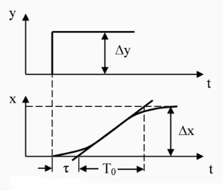

Рисунок 1 – Переходная характеристика объекта.

Динамические характеристики объекта:

**τзап**– время запаздывания, характеризует запаздывание изменения регулируемого параметра при возникновении регулирующего воздействия или возмущения. Увеличение τзап затрудняет работу регулятора, ухудшает устойчивость.

**Tоб**– постоянная времени объекта, мера инертности объекта, чем больше Tоб тем медленнее изменяется регулируемый параметр, тем легче работать регулятору.

**kоб**– коэффициент передачи объекта, показывает, как изменяется параметр Х при изменении регулирующего воздействия Y. Чем больше kоб тем объект чувствительнее к воздействиям. **kоб =**

По переходному процессу, изображенному на графике, определяем характеристики объекта:

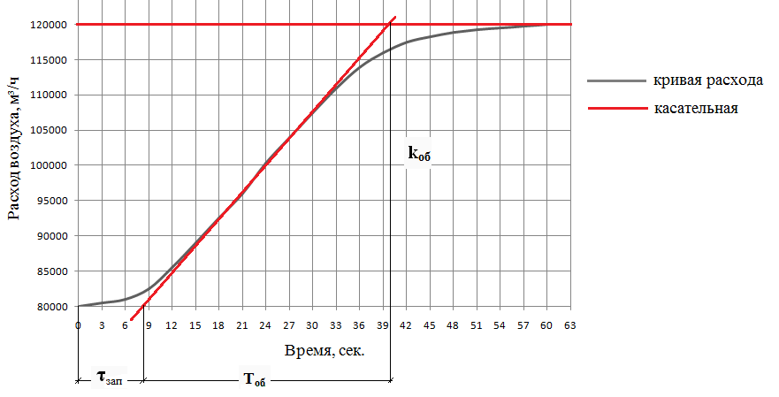

Рисунок 2 – График для определения динамических параметров объекта управления

Коэффициент передачи объекта kоб находим по формуле:

kоб = , (1)

где ΔХ – изменение входной величины;

ΔY – изменение выходной величины.

kоб = = = = 2000 м³/%хода ИМ

По графику на рисунке 1 определяем время запаздывания τзап и постоянную времени Tоб.

**τзап** = 8 сек.

**Tоб**= 32 сек.

1. **Варианты заданий контрольной работы**

**Задание 1. Статическая характеристика объекта управления**

Рассчитать коэффициенты теоретической линии регрессии методом наименьших квадратов.

Уравнение линии регрессии имеет вид:

.

Экспериментальные данные по вариантам приведены в таблице.

|  |  |  |  |  |  |  |
| --- | --- | --- | --- | --- | --- | --- |
|  | Значения | | | | | |
| Вариант 1 | Вариант 2 | Вариант 3 | Вариант 4 | Вариант 5 | Вариант 6 |
| 1  2  3  4  5  6  7  8  9  10  11  12  13  14  15  16  17  18  19  20 | 2,05  1,94  1,92  1,87  1,77  1,88  1,71  1,60  1,56  1,40  1,50  1,26  0,99  0,97  0,91  0,71  0,43  0,54  0,19  0,01 | 2,09  2,05  2,19  2,18  2,17  2,27  2,58  2,73  2,82  3,04  3,03  3,15  3,62  3,85  4,19  4,45  4,89  5,06  5,63  5,91 | 2,02  1,98  1,67  1,65  1,57  1,42  1,37  1,07  0,85  0,48  0,35  -0,30  -0,61  -1,20  -1,39  -1,76  -2,28  -2,81  -3,57  -4,06 | 1,99  2,03  2,20  2,39  2,19  2,61  2,35  2,60  2,55  2,49  2,50  2,52  2,44  2,35  2,26  2,19  2,24  2,34  1,96  2,19 | 2,23  2,29  2,27  2,62  2,72  2,82  3,13  3,49  3,82  3,95  4,22  4,48  5,06  5,50  5,68  6,19  6,42  7,04  7,57  8,10 | 2,07  2,17  2,21  2,31  2,10  2,09  2,12  1,63  1,78  1,52  1,16  1,07  0,85  0,56  0,10  -0,25  -0,65  -1,06  -1,66  -2,01 |

|  |  |  |  |  |  |  |
| --- | --- | --- | --- | --- | --- | --- |
|  | Значения | | | | | |
| Вариант 7 | Вариант 8 | Вариант 9 | Вариант 10 | Вариант11 | Вариант12 |
| 1  2  3  4  5  6  7  8  9  10  11  12  13  14  15  16  17  18  19  20 | 2,18  2,43  2,40  2,43  2,65  2,75  2,67  2,66  2,63  2,75  2,41  2,24  2,12  1,74  1,57  1,17  0,96  0,63  0,25  -0,01 | -0,10  -0,21  0,01  0,05  -0,13  -0,23  -0,21  -0,43  -0,57  -0,44  -0,44  -0,83  -0,78  -0,81  -1,06  -1,41  -1,40  -1,70  -1,96  -1,91 | -0,16  0,01  0,10  0,16  0,05  0,35  0,19  0,50  0,74  1,03  1,06  1,49  1,79  2,03  2,22  2,50  2,88  3,21  3,63  3,90 | 2,09  2,31  2,72  2,77  2,78  2,97  3,00  3,51  3,43  3,58  3,58  3,51  3,82  3,90  3,77  3,81  4,00  3,97  4,08  4,08 | 2,15  2,41  2,58  2,84  3,28  3,46  4,02  4,11  4,61  5,03  5,34  5,86  6,33  6,81  7,21  7,67  8,23  8,68  9,35  9,93 | 0,10  -0,01  -0,19  -0,11  -0,31  -0,78  -0,64  -0,85  -1,18  -1,39  -1,79  -2,02  -2,48  -2,93  -3,26  -3,91  -4,41  -4,91  -5,30  -6,00 |

|  |  |  |  |  |  |  |
| --- | --- | --- | --- | --- | --- | --- |
|  | Значения | | | | | |
| Вариант 13 | Вариант 14 | Вариант15 | Вариант 16 | Вариант 17 | Вариант 18 |
| 1  2  3  4  5  6  7  8  9  10  11  12  13  14  15  16  17  18  19  20 | 0,17  0,07  0,17  0,05  0,12  0,00  0,01  -0,05  -0,21  -0,50  -0,50  -0,86  -1,24  -1,47  -1,79  -2,25  -2,55  -3,18  -3,60  -3,93 | 0,80  0,29  0,52  0,77  0,93  1,20  1,20  1,35  1,39  1,48  1,52  1,71  1,72  1,87  1,86  1,89  2,04  1,73  2,04  2,03 | 0,04  0,47  0,78  1,01  1,19  1,60  1,93  2,22  2,50  3,01  3,22  3,71  4,23  4,78  5,27  5,75  6,16  6,76  7,30  8,00 | 0,08  0,14  0,37  0,36  0,44  0,48  0,27  0,39  0,50  0,48  0,69  0,50  0,31  0,37  0,43  0,33  0,31  0,09  0,08  0,03 | -0,02  0,44  0,51  0,67  0,69  1,04  1,14  1,37  1,77  2,00  2,12  2,47  2,90  3,50  3,99  4,06  4,54  4,99  5,36  5,99 | 0,14  0,23  0,44  0,54  0,72  0,76  0,37  0,64  0,57  0,44  0,41  0,30  -0,01  -0,03  -0,47  -0,68  -0,93  -1,28  -1,53  -1,93 |

|  |  |  |  |  |  |  |
| --- | --- | --- | --- | --- | --- | --- |
|  | Значения | | | | | |
| Вариант 19 | Вариант 20 | Вариант21 | Вариант 22 | Вариант 23 | Вариант 24 |
| 1  2  3  4  5  6  7  8  9  10  11  12  13  14  15  16  17  18  19  20 | -1,86  -1,95  -2,12  -2,06  -2,15  -2,00  -2,12  -2,31  -2,29  -2,57  -2,56  -2,86  -2,85  -3,03  -3,25  -3,08  -3,29  -3,67  -3,70  -3,85 | -1,65  -2,00  -1,87  -1,89  -1,75  -1,59  -1,44  -1,51  -1,00  -1,17  -0,87  -0,47  -0,33  -0,00  0,34  0,49  0,81  1,37  1,72  2,03 | -1,89  -2,07  -2,30  -2,26  -2,34  -2,66  -2,88  -2,85  -3,16  -3,49  -3,88  -4,22  -4,45  -4,99  -5,36  -5,71  -6,51  -6,76  -7,35  -8,02 | -1,84  -1,98  -1,72  -1,58  -1,59  -1,59  -1,58  -1,64  -1,55  -1,35  -1,33  -1,47  -1,50  -1,65  -1,62  -1,87  -1,61  -1,86  -1,84  -1,91 | -1,92  -1,60  -1,57  -1,41  -1,36  -0,97  -0,59  -0,71  -0,15  0,01  0,22  0,63  1,07  1,42  1,68  2,49  2,57  3,09  3,40  4,00 | -1,90  -1,80  -1,82  -1,86  -1,83  -2,02  -2,01  -2,05  -2,46  -2,68  -2,85  -2,98  3,30  -3,40  -3,90  -4,37  -4,65  -5,00  -5,42  -6,13 |

***Задание 2. Динамическая характеристика объекта управления***

По кривой разгона определить динамические параметры объекта управления.

|  |  |
| --- | --- |
| Вариант | Характеристика |
| 1 |  |
| Вариант | Характеристика |
| 2 |  |
| 3 |  |
| 4 |  |
| 5 |  |
| 6 |  |
| 7 |  |
| Вариант | Характеристика |
| 8 |  |
| 9 |  |
| 10 |  |
| 11 |  |
| 12 |  |
| 13 |  |
| Вариант | Характеристика |
| 14 |  |
| 15 |  |
| 16 |  |
| 17 |  |
| 18 |  |
| 19 |  |
| Вариант | Характеристика |
| 20 |  |

***Задание 3. Реферат «Методы и средства измерения параметров технологического процесса»***

В реферате необходимо привести схему и описание промышленного средства измерения технологического параметра (по вариантам). Тему можно выбрать самостоятельно, согласовав ее с преподавателем. Примеры тем:

1. Ультразвуковые расходомеры
2. Термоэлектрические преобразователи
3. Термометры сопротивления
4. Пирометры полного излучения
5. Измеритель давления Метран-100
6. Ротаметры
7. Акустические уровнемеры
8. Измерение расхода методом переменного перепада давления (на сужающем устройстве)
9. Механические уровнемеры
10. Тепловые расходомеры
11. Электромагнитные расходомеры
12. Пирометры спектрального отношения
13. Ультразвуковые уровнемеры
14. Тепловые газоанализаторы
15. Оптические газоанализаторы
16. Газовые хроматографы
17. Буйковые уровнемеры
18. Магнитные газоанализаторы
19. Яркостные пирометры
20. Емкостные уровнемеры

***Задание 4. Реферат «Системы управления технологическими процессами»***

В реферате необходимо описать систему управления технологическим процессом и привести схему автоматизации этой системы. Тему можно выбрать самостоятельно, согласовав ее с преподавателем. Примеры тем:

***Темы (общие)***

1. Автоматизация процесса мелкого дробления.
2. Контроль наличия сыпучих материалов в расходных бункерах.
3. Дозирование сыпучих материалов.
4. Управление дозированием сыпучих материалов при формировании шихты из нескольких материалов (объемное пропорционирование).
5. Автоматизация процесса спекания шихты на агломерационных машинах.
6. Способы измерения влажности шихты.
7. Контроль и управление укладкой шихты на ленту в постоянном заданном слое.
8. Автоматизация технологического процесса выплавки чугуна в доменных печах.
9. Автоматизация теплового режима воздухонагревателя доменной печи.
10. Управление тепловым режимом доменной печи.
11. Управление распределением газового потока по сечению колошника доменной печи.
12. Автоматическое регулирование хода доменной печи.
13. Автоматизация теплового и технологического режимов выплавки стали в конверторе.
14. Контроль содержания углерода в металле.
15. Автоматизация технологического процесса выплавки стали в дуговых сталеплавильных печах.
16. Автоматизация электрического режима дуговых сталеплавильных печей.
17. Автоматизация теплового режима дуговых сталеплавильных печей.
18. Автоматизация теплового и технологического режимов разливки стали на МНЛЗ.
19. Автоматизация теплового режима печей камерного типа.
20. Автоматизация теплового режима методических многозонных печей.
21. Автоматизация процесса производства окатышей.
22. Автоматизация коксовой батареи.
23. Система управления набором, взвешиванием и доставкой материала к скиповому подъемнику и на колошник доменной печи.
24. Автоматизация миксерного отделения металлургических цехов.
25. Управление процессом выплавки стали в период доводки в мартеновских и двухванных сталеплавильных печах.
26. Автоматизация процесса вакуумирования стали в установках циркуляционного типа.
27. Математические экспериментально-статистические модели технологических процессов.
28. Нейросетевые модели технологических процессов (достоинства и недостатки).
29. Модели управления технологическими процессами на принципе нечетких множеств и нечеткой логики.
30. Критерии управления при создании АСУ ТП и рекомендации по их применению.

***Темы (оптимальное управление, конкретизация объекта управления)***

1. Автоматизация и оптимизация технологического процесса измельчения рудных материалов с целью достижения максимально возможной производительности мельницы.

2. Автоматическое регулирование скорости аглоленты по законченности процесса спекания агломерата.

3. Автоматизация и оптимизация управления процессом увлажнения аглошихты с целью обеспечения максимальной производительности агломашин.

4. Автоматизация управления процессом дозирования топлива в шихту с целью обеспечения максимальной скорости спекания аглошихты в агломерационном производстве.

5. Автоматизированная система контроля и управления тепловым режимом камер коксовой батареи в условиях ПАО «ММК».

6. Автоматизация технологического режима работы бензольного отделения коксо-химического производства ПАО «ММК».

7. Автоматизация технологического процесса углеподготовительного отделения коксо-химического производства в условиях ПАО «ММК».

8. Автоматизация процесса шихтоподачи и загрузки шихты в доменную печь №10 ПАО «ММК» с использованием системы бесконусной загрузки.

9. Автоматизация и оптимизация процесса подачи природного газа в доменную печь с целью уменьшения расхода кокса.

10. Автоматизация теплового режима воздухонагревателя доменной печи в условиях ПАО «ММК» для обеспечения максимально возможной аккумуляции тепла за период нагрева.

11. Система автоматической оптимизация управления процессом сжигания топлива в подкупольном пространстве воздухонагревателя в период нагрева с целью достижения максимально возможной скорости нагрева купола до заданной температуры.

12. Система автоматического контроля хода процесса выплавки стали в кислородном конверторе, обеспечивающая предотвращение и недопущение выбросов расплава и шлака из конвертера.

13. Автоматическая система прогнозирование текущего содержания углерода в процессе конвертерной плавки по анализу отходящих конвертерных газов.

14. Автоматическая система непрерывного расчетного определения температуры стали в процессе конвертерной плавки.

15. Система автоматического управления положением продувочной фурмы конвертера.

16. Автоматизация и оптимизация энергетического режима ДСП с целью достижения максимальной производительности печи.

17. Система оптимального управления энергетическим режимом электродуговой плавки с целью достижения минимального удельного расхода электрической энергии.

18. Система оптимального управления энергетическим режимом ДСП-180 ПАО «ММК» с целью достижения минимальной себестоимости выплавляемой стали.

19. Автоматическое управление тепловым режимом ДСП-180 с использованием информации о косвенном методе расчета текущей температуры жидкой стали.

20. Автоматизация процесса дозирования и подачи шлакообразующих, легирующих и раскисляющих материалов в агрегат доводки стали в условиях ККЦ ПАО «ММК».

21. Автоматизированное управление тепловым режимом нагрева металла с использованием системы непрерывного текущего контроля температуры металла в агрегате печь-ковш (АПК) в условиях ККЦ ПАО «ММК».

22. Автоматизация технологического режима процесса вакуумирования стали в установке порционного вакуумирования.

23. Система автоматического управления расходом транспортирующего газа (аргона) с целью достижения максимальной производительности установки циркуляционного вакуумирования стали.

24. Автоматизированная систему определения окончания процесса вакуумирования при достижении заданного содержания углерода в металле (по анализу отходящих газов).

25. Автоматизация технологического режима процесса вакуумирования стали в установке циркуляционного типа в ККЦ ПАО «ММК».

26. Система автоматического регулирование уровня металла в промежуточном ковше и кристаллизаторе МНЛЗ в условиях ККЦ ПАО «ММК».

27. Автоматизированная система управления скоростью разливки металла в МНЛЗ в зависимости от температуры стали в промежуточном ковше и марки разливаемой стали в условиях ККЦ ПАО «ММК».

28. Автоматизация технологического процесса разливки стали на сортовые заготовки в условиях ЭСПЦ ПАО «ММК».

29. Система автоматической оптимизации управления процессом сжигания топлива в методической печи стана 2500 ПАО «ММК» с целью достижения максимально возможной скорости нагрева металла.

30. Автоматическая система стабилизации температурного состояния нагреваемых слябовых заготовок на выходе из методической печи стана 2500

31. Автоматизация теплового и режима при нагреве металла в печах стана 2000 ПАО «ММК».

32. Автоматизация теплового режима светлого отжига металла в печах колпакового типа листопрокатного цеха ЛПЦ-5 ПАО «ММК».

33. Автоматизация теплового режима отжига ленты в электрических печах колпакового типа в условиях ПАО «ММК-Метиз».

34. Автоматизированная система включения горелок башенной печи АГНЦ цеха покрытий ПАО «ММК» с целью стабилизации температуры полосы на выходе из участка нагрева и обеспечения сохранности радиационных труб.

35. Автоматизация теплового режима в зонах нагрева башенной печи АНО ЛПЦ-3 ПАО «ММК».

36. Автоматизированная система коррекции теплового режима парогенератора (котла) ТЭЦ при изменении количества вырабатываемой электроэнергии.

37. Автоматизированная система регулирования уровня воды в барабане парового котла парогенератора ПВС ПАО «ММК».

38. Автоматизация теплового режима распылительного сушила для приготовления гранулированных шлакообразующих смесей.

1. **Требования к оформлению контрольной работы по дисциплине «Информационные технологии в металлургии»**

Формат листа А4. Шрифт Times New Roman, размер 12, межстрочный интервал 1,5. Выравнивание текста по ширине. Абзац 1,25. Параметра страницы: слева 30 мм, справа 10 мм, сверху и снизу 20 мм. Номер страницы проставляется внизу от центра.

Текст реферата должен быть структурирован. Заголовки первого уровня записываются прописными буквами, симметрично тексту, жирно. Заголовки второго уровня – с прописной буквы, остальные строчные, жирно, с абзацного отступа.

# В тексте обязательно должны быть расставлены ссылки на использованные источники. Список использованных источников формируется в порядке ссылок по тексту реферата и оформляется в соответствии с ГОСТ 7.1-2003. Примеры оформления:

1. Сибикин, Ю.Д. Электроснабжение промышленных и гражданских зданий [Текст] : учеб. для сред. проф. образ. / ЮД. Сибикин. – М. : Academia, 2006. – 362 с. : ил., табл. (Среднее проф. образование: Строительство и архитектура). – ISBN 5-7695-2250-Х.

2. Гельфман, М.И. Неорганическая химия [Текст] : учеб. пособие для студентов обучающихся по технолог. спец. / М.И. Гельфман, В.П. Юстратов. – 2-е изд., стер. – СПб. – [др.] : Лань, 2009. – 527 с. : ил., табл. – (Учебники для вузов. Специальная литература). – ISBN 978-58114-0730-9.

3. Костин, В.Ф. Мостовые краны общего назначения [Текст] : учеб. пособие / В.Ф. Костин, Н.Ш. Тютеряков, Н.В. Оншин; МГТУ, [каф. МОМЗ]. – Магнитогорск, 2011. – 116 с. : ил., табл.

4. Рассолов, М.М. Актуальные проблемы теории государства и права [Электронный ресурс] : учебное пособие / М.М. Расолов, В.П. Малахов, А.А. Иванов. – 2-е изд. перераб. и доп. – М. : ЮНИТИ-ДАНА: Закон и право, 2011. – 1 электрон. опт. диск (CD-ROM). – (Учебная литер. для высшего и сред. проф. образ.). – Загл. с этикетки диска. – ISBN 978-5-238-02050-1.

6. ГОСТ Р 517721–2001. Аппаратура радиоэлектронная бытовая. Входные и выходные параметры и типы соединений. Технические требования [Текст]. – Введ. 2002–01–01. – М. : Изд-во стандартов, 2001. – IV, 27 с. : ил. ; 29 см.

***Примеры выполнения элементов реферата.***

Таблица 1.1 – Название таблицы

|  |  |  |  |  |
| --- | --- | --- | --- | --- |
| Масса, кг,  не менее | Длина, мм | L1 | L2 | L3 |
| 160 | 1000 | 4 | 5 | 6 |
| 170 | 1125 | 52 | 60 | 39 |
| 190 | 1165 | 389 | 405 | 247 |

Рисунок 1 – Пример оформления таблицы

Pic4-3

Рисунок 2 – Пример графика функциональной зависимости

Pic1-4

Рисунок 3 – Пример графика количественной зависимости

Плотность *ρ* в килограммах на кубический метр вычисляют по формуле

*ρ = m / V, (1.1)*

где *т -* масса образца, кг;

V - объем образца, м3.

Рисунок 4 - Пример оформления формулы

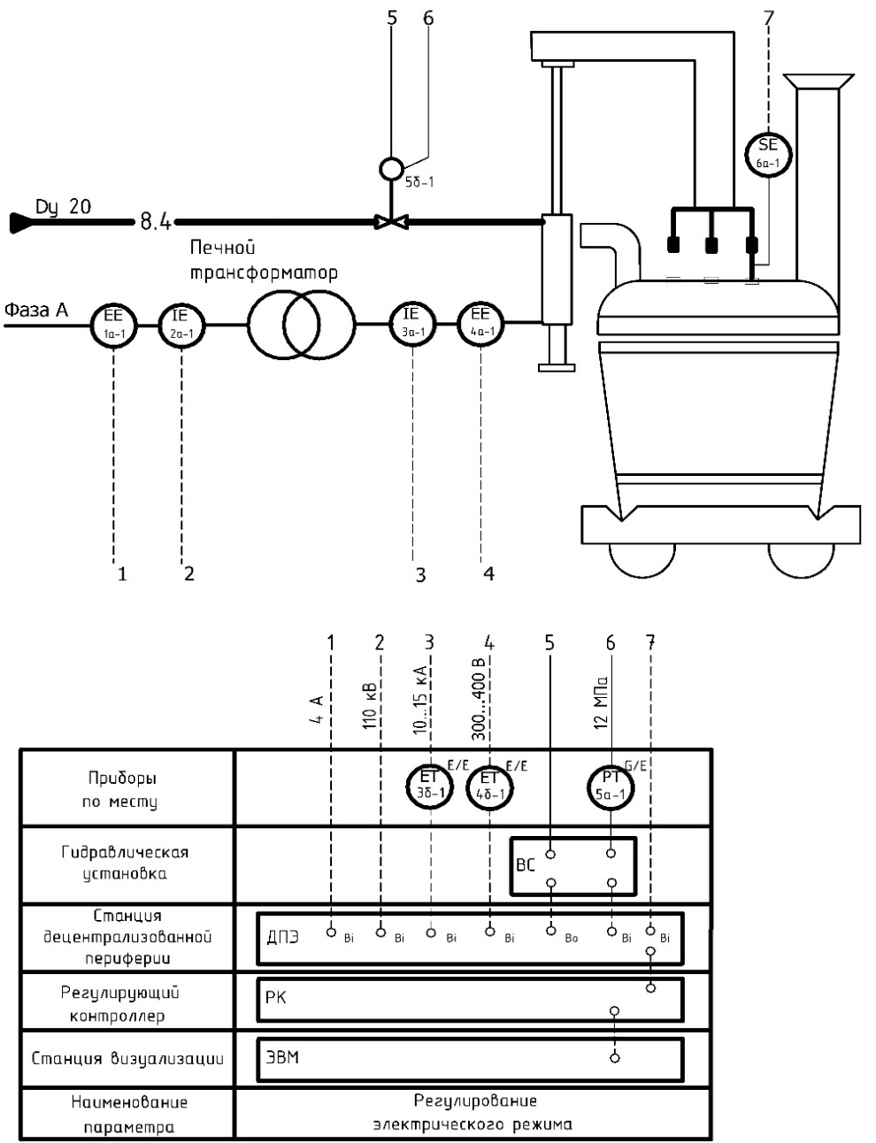

Рисунок 5 – Пример выполнения схемы автоматизации

**Приложение А**

**Форма титульного листа контрольной работы**

